实验一 熟悉Anaconda环境和基本操作

1. 实验目的
2. 掌握Anaconda的安装及配置。
3. 掌握Anaconda环境中Jupyter Notebook的基本操作使用。
4. 熟悉Anaconda环境中python语言的编写及运行。
5. 实验要求
6. 熟练掌握Anaconda环境的安装及其基本操作。
7. 理解Jupyter Notebook的工作原理。
8. 将上机程序调试通过，并能独立完成课堂练习题目。
9. 实验内容

安装完成Anaconda，并完成相关配置操作；掌握在Anaconda中安装相应的库，如：Tensorflow、OpenCV等；掌握Jupyter Notebook的基本操作;掌握基本python程序的编写。

1. 实验内容

本实验主要包含以下内容

1. 练习下载python
2. 练习安装python
3. 练习执行python命令和脚本文件
4. 练习下载和安装anaconda
5. 练习使用python的文本编辑jupyter Notebook

练习使用python的集成开发环境spyder

安装anaconda：

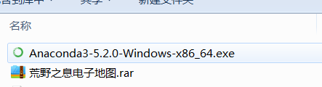

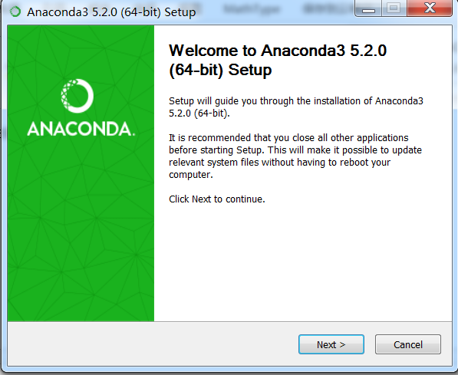

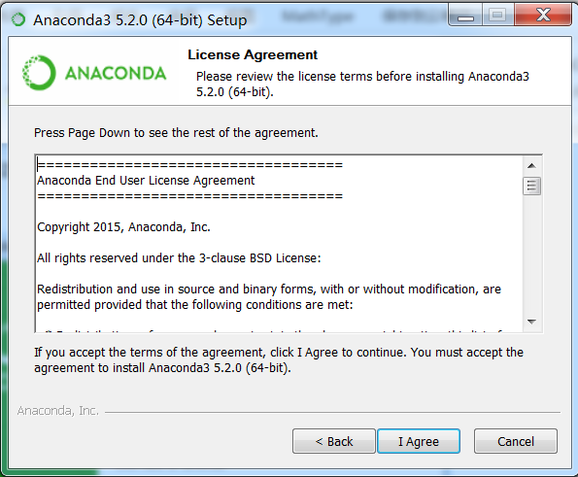

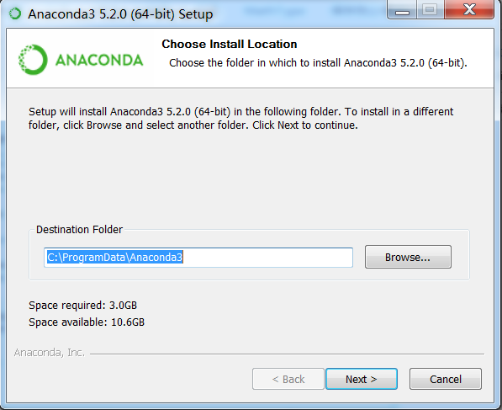

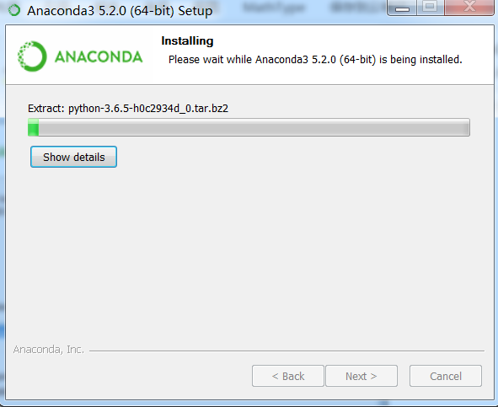

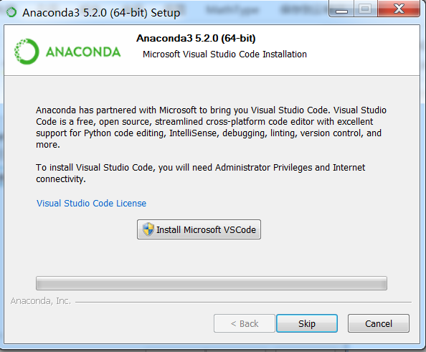

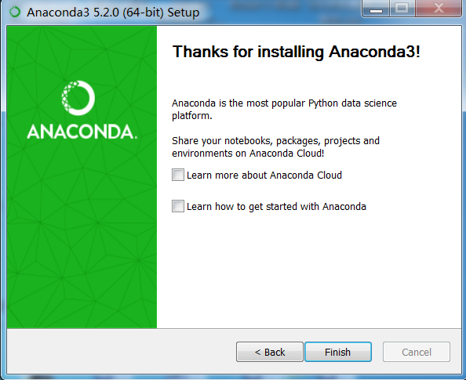

**使用python**文本编辑juper Notebook

输入以下脚本：

print （“Hello World!"）

print （"Hello Again"）

print （"I like typing this."）

五、课堂练习

1. 如何修改Anaconda打开jupyter notebook时默认的浏览器？（IE改为chrome）

2. 把python语言中条件语句、循环语句、函数都练习一遍。